settembre 2024 ista Italia | Comunicato Stampa | Istituzionale

ista presenta il suo Progress Report:
informazione, risparmio, decarbonizzazione.

Con la pubblicazione del suo Progress Report, ista rende noti i risultati raggiunti e i vantaggi ottenuti da clienti e utenti nel risparmio energetico ed economico

Con 42 milioni di dispositivi connessi in uso in tutto il mondo, installati in oltre 14 milioni di unità immobiliari (residenziali e commerciali), al servizio di più di 450.000 utenti, ista è attiva in 21 paesi nel mondo con oltre 6.000 persone ed è da sempre impegnata nello sviluppo di tecnologie per rendere gli edifici energeticamente sostenibili. La gestione accurata, responsabile e trasparente dei dati raccolti e monitorati attraverso le soluzioni ista, aiuta proprietari e locatari a risparmiare energia e a ottenere abitazioni climaticamente compatibili, più sicure e confortevoli, il cui valore immobiliare aumenta al diminuire dei consumi.

“Il risparmio energetico è un obiettivo ambizioso alla portata di tutti, da raggiungere attraverso la transizione energetica nel settore del riscaldamento. Tuttavia, affinché i consumatori possano contribuire attivamente al cambiamento, devono prima sapere quali sono i propri consumi” – ha dichiarato Hagen Lessing C.E.O. di ista – “Creare questa chiarezza è il denominatore comune delle attività, dei servizi e dei prodotti di ista, ed è anche il presupposto del nostro percorso verso la neutralità climatica, che raggiungeremo entro il 2030 grazie a una serie di azioni già pianificate”.

Per informare gli attori del mercato in merito ai virtuosi obiettivi che ista stessa si è imposta per favorire la decarbonizzazione, il Gruppo ha recentemente presentato il suo Progress Report con una sintesi dei punti sostanziali inseriti:

- raggiungere zero emissioni nette di CO₂ entro il 2030
- aiutare clienti e utenti a ridurre le loro emissioni di CO₂ del 20% entro il 2030
- investire nella formazione professionale dei dipendenti
- ridurre l’impronta carbonio della catena di approvvigionamento, in stretta collaborazione con i fornitori
- creare opportunità per far impegnare i dipendenti in almeno 5.000 ore di volontariato all'anno

Il Progress Report illustra i diversi risultati raggiunti finora come, ad esempio, la progressiva elettrificazione della flotta di veicoli aziendali che riguarda oltre la metà dei 364 veicoli ista - attualmente già in versione ibrida o completamente elettrica - con l’obiettivo di una transizione completa entro la fine del 2028.

Tra i dati più significativi ed importanti contenuti nel Progress Report di ista spicca il risparmio medio di CO₂ per unità immobiliare del + 8,55% (quinquennio 2018/2022) ottenuto grazie all’utilizzo delle evolute tecnologie per la contabilizzazione dei consumi, agli innovativi portali web, oltre ai servizi e ai dispositivi per l’utente facilmente consultabili e leggibili anche da remoto, come, ad esempio, l’ESG Manager di ista - lanciato nel 2023 - che ha consentito a una sessantina di aziende, attraverso la ricezione di informazioni chiare su consumi, emissioni e costi per singole proprietà e per l'intero portafoglio, di risparmiare sui costi per la gestione energetica di oltre 7.000 proprietà immobiliari.

Utilizzato anche da numerosi team di Formula 1, ai quali fornisce tutti i dati per la rendicontazione delle proprie emissioni, MinuteView è stato un altro esempio di quanto le innovative soluzioni tecnologiche di ista siano sicure e affidabili e di quanto possano essere di aiuto nella raccolta e nell’organizzazione di tutti i dati energetici facilmente reperibili nel cruscotto di facile lettura e molto intuitivo che aiuta a identificare con rapidità e precisione le “sacche” di potenziale risparmio.

Anche l’acquisizione del fornitore di servizi spagnolo Wintel/Habidat, ha contribuito ad ampliare l’offerta di soluzioni per il risparmio energetico offerte da ista. Il servizio di controllo intelligente del sistema di riscaldamento sviluppato da Wintel/Habidat, infatti, consente, attraverso la regolazione e l’adattamento attivo ed automatico all’effettiva domanda dell’edificio, risparmi sino al 30% anche in presenza dei vecchi sistemi di riscaldamento. I dispositivi già installati in Spagna, Germania, Italia e Svizzera hanno restituito performance davvero eccellenti.

Il Progress Report di ista mette altresì in evidenza come sia stato raccolto con grande entusiasmo da parte di tutti i dipendenti l’invito a offrire spontaneamente la propria opera per attività a scopo sociale ed ecologico (es. Corporate Volunteering Day di Essen - D) o in altri eventi in Francia e Polonia (es. attività con associazioni nei rifugi di emergenza per i senza tetto. Oltre 5.000 ore di supporti, come quelli dedicati al programma “…a scuola con ista!” che ha previsto, nel corso di tutto l’anno scolastico, lezioni, incontri di sensibilizzazione e attività informative sul risparmio energetico con i bambini di asili e scuole da parte dei dipendenti ista.

Immagini disponibili:


. Hagen Lessing - C.E.O. di ista . Hagen Lessing - C.E.O. di ista

. Minute View_ista Italia

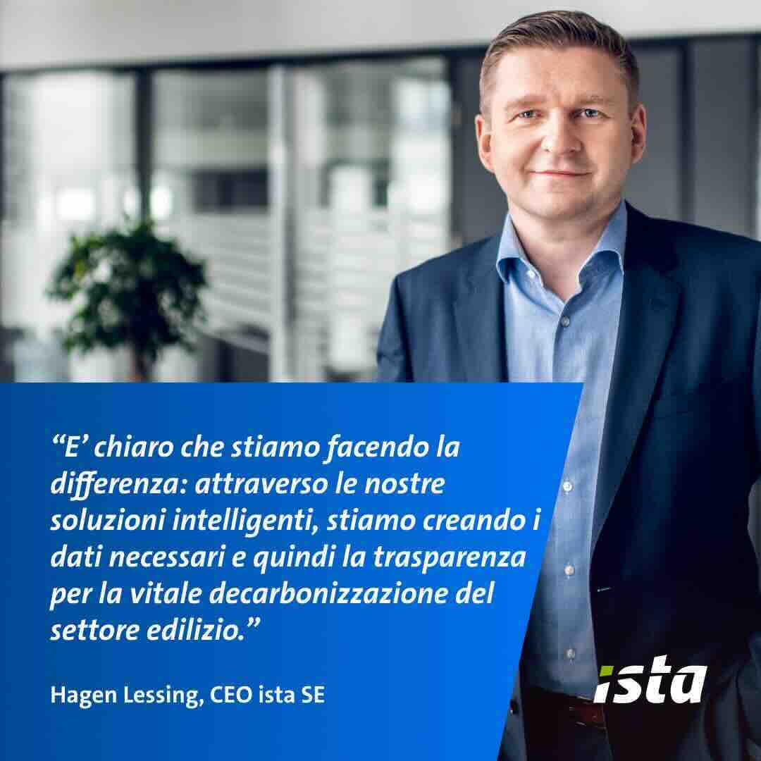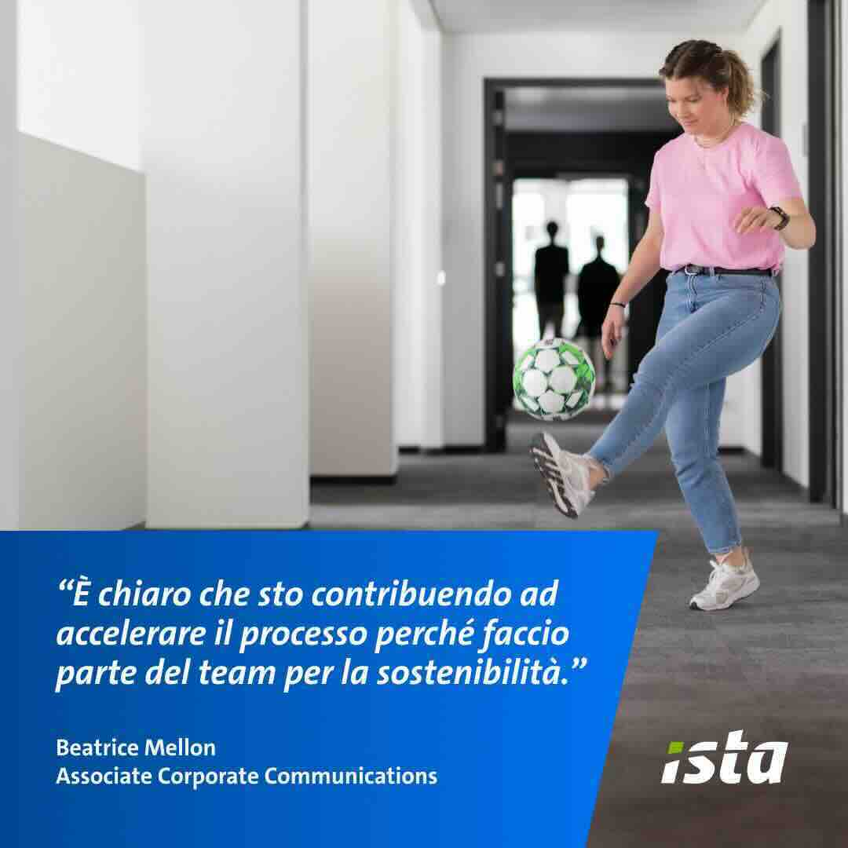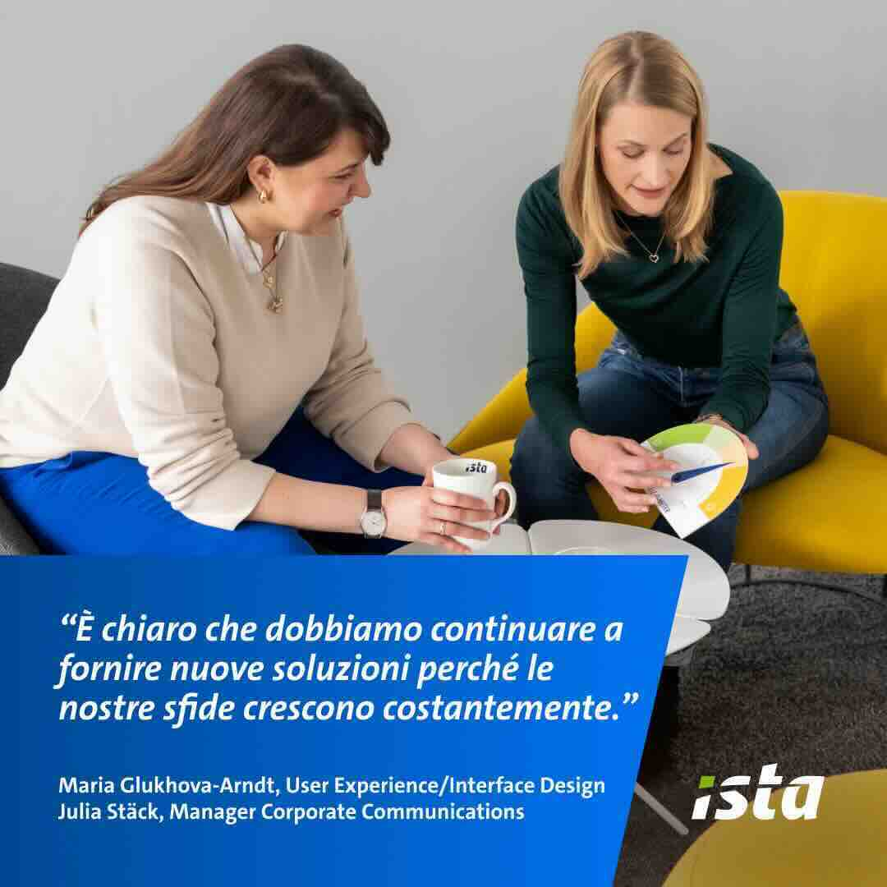

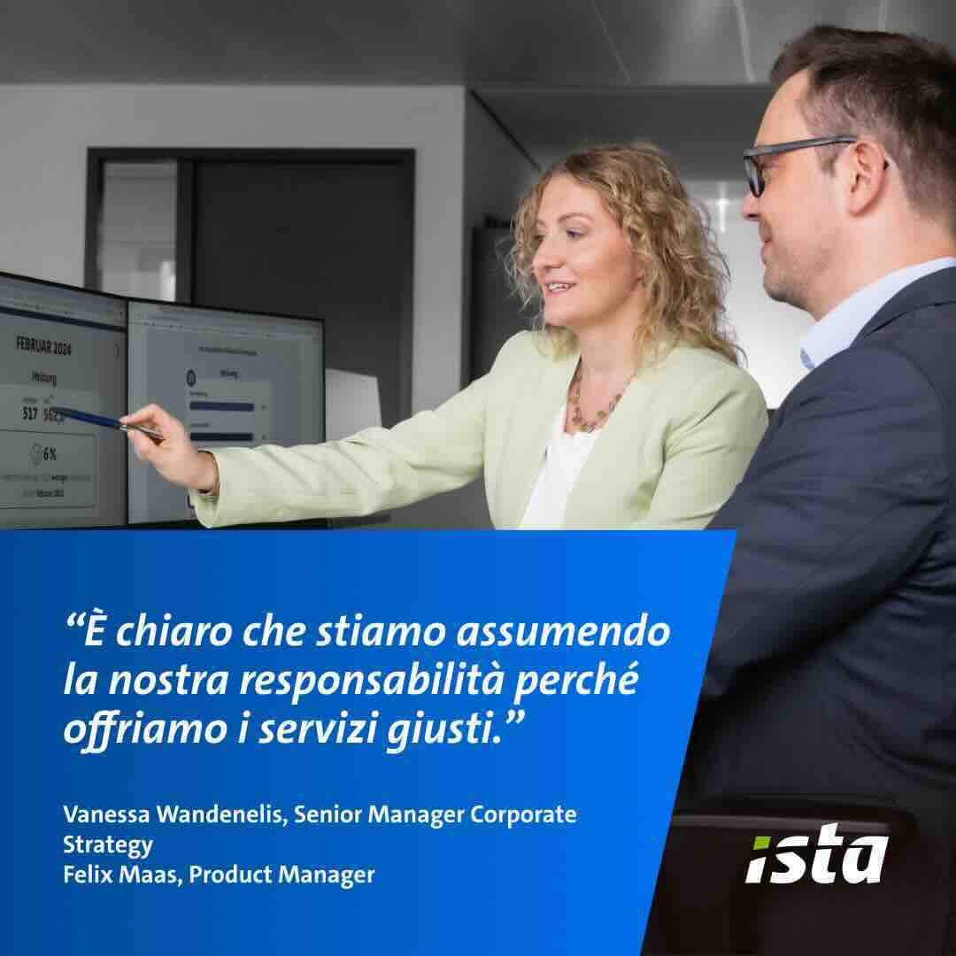


. ista - foto di repertorio . ista - foto di repertorio 
. ista - foto di repertorio . ista - foto di repertorio

